Відкритий урок на тему:

«Розв’язування вправ з використанням формул скороченого множення»

7 клас

Підготувала вчитель математики

Вознюк Неля Володимирівна

2019-2020 н.р.
Тема уроку. Розв’язування вправ з використанням формул скороченого множення.

Мета уроку:
- Навчальна: формувати, удосконалювати та поглибити знання та вміння учнів використовувати формули скороченого множення при розв’язуванні вправ;
- Розвивальна: розвивати логічне мислення, математичну мову, вміння узагальнювати;
- Виховна: виховувати пізнавальну діяльність учнів, активність, уважність, самостійність, інтерес до математики.
Тип уроку:
Обладнання: роздатковий матеріал, картки з відповідями, рисунки, демонстраційний екран, презентація в Power Point.
Форми роботи: усна, колективна, в групах, творча.

План уроку
1. Організаційна частина.
Повідомлення теми і мети уроку, презентація команд.
2. Актуалізація опорних знань.
3. Перевірка домашнього завдання.
4. Розв’язування вправ на застосування формул скороченого множення:
5. Підсумок уроку.
6. Домашнє завдання.
Недостатньо мати добрий розум, головне — раціонально
застосовувати його. Р.Декарт

Хід уроку

І. Організаційна частина

Учні обєднані у 3 групи «Везунчики», «Математики», «Винахідливі».

Повідомлення теми і мети уроку

Час: 2 хв
Зовсім недавно ви відкрили для себе нову країну – Алгебру. І уже від початку навчального року подорожуєте містами цієї країни. Нещодавно ми вивчили Формули скороченого множення.
Сьогодні ми будемо працювати над закріпленням теми «Розв’язування вправ з використанням формул скороченого множення».
ІІ. Актуалізація опорних знань
1. «Дивись, не помились!».
Мета завдання: формувати навички розв’язування вправ на застосовування формул скороченого множення, вміння чітко висловлювати думки, розвивати, логічне мислення, математичне мовлення.

Форма роботи: фронтальна.

Час: 5 хв
І команда «Дивись, не помились!»
- 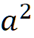-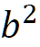=(a+b)(a+b)
- 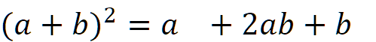
- 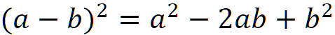

ІІ команда «Дивись, не помились!»
- -=(a-b)(a-b)
- 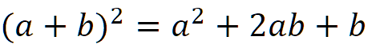
- 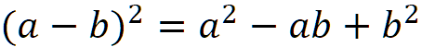

ІІІ команда «Дивись, не помились!»
- -= a-b (a+b)
- 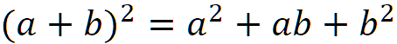

На дошці записані завдання. Потрібно відновити записи – вставити пропущені символи. Учні відповідають за бажанням.
2. Відновіть записи
На картках є записи виразів. Необхідно відновити математичні знаки та вставити правильні значення за формулами скороченого множення
ІІІ. Перевірка домашнього завдання
Демонстрація відеороликів про формули скороченого множення
ІV.Розв’язування вправ
1. Завдання ЗНО
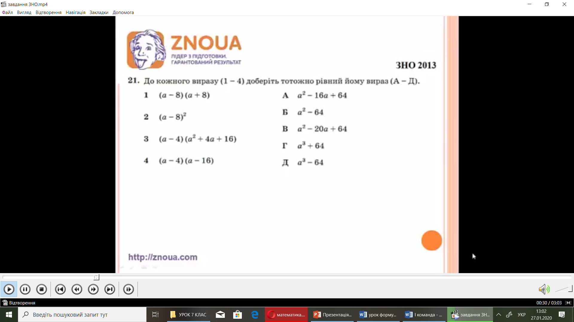
5. Завдання для капітанів
Капітани повинні розгадати ребуси і дати відповідь.
Поки капітани працюють над завданням, команди розв’язують завдання на логіку (на слайді)

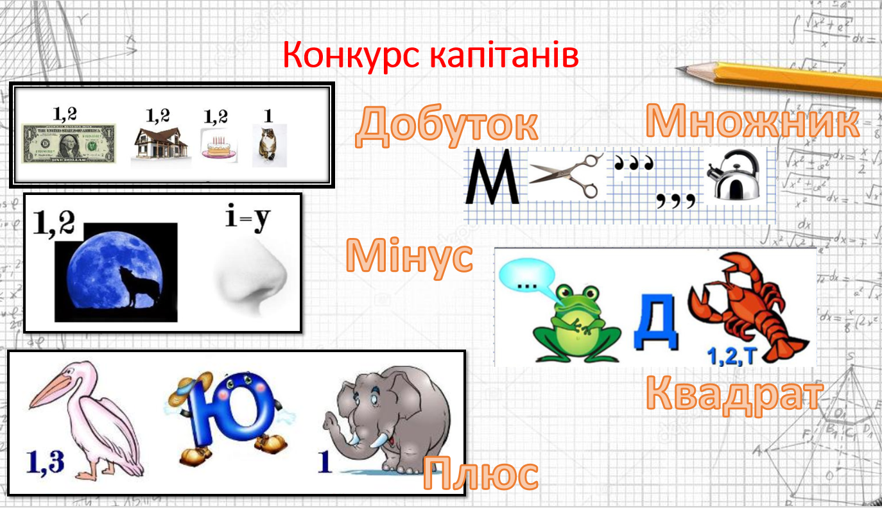
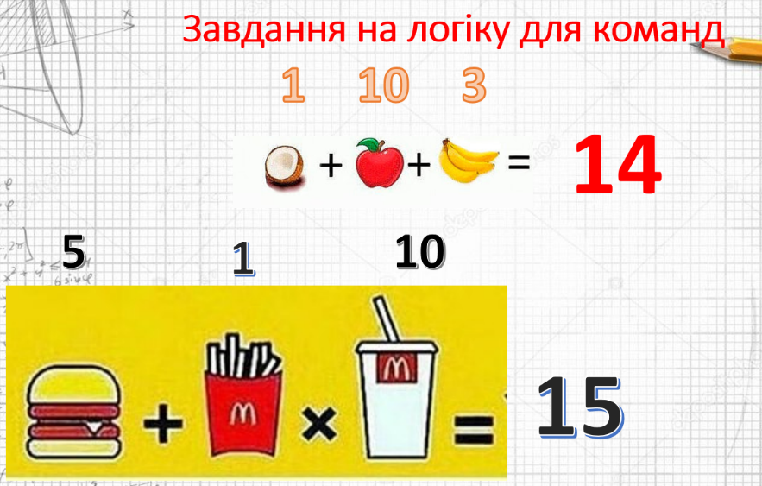

3. Завдання «Рахувати –хитрувати»
Застосування формул скороченого множення для виконання обчислень (швидкої лічби).

- Знайти легкий шлях обчислення, застосовуючи формули скороченого множення:
а) ;
б)
в) .

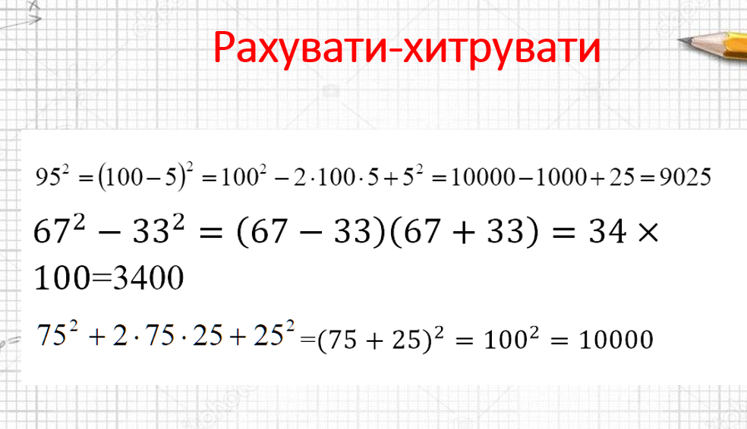

VІ. Підсумки уроку

Підсумки нашого уроку підведете ви самі. Продовжіть речення: «На сьогоднішньому уроці ми …»

VІІ. Домашнє завдання

